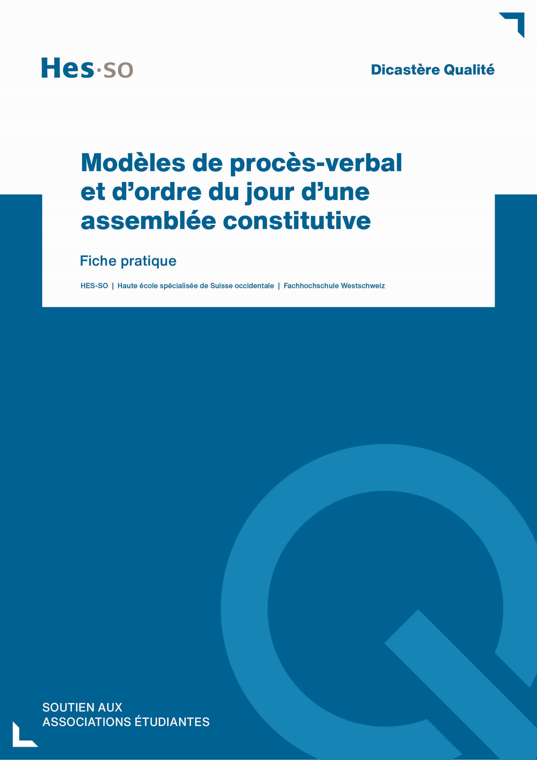

Assemblée constitutive et procès-verbal
Ces modèles d’ordre du jour et de procès-verbal peuvent te servir de base dans l’élaboration de ces documents pour l’assemblée constitutive de ton association. Pour rappel, une assemblée constitutive est une étape obligatoire dans la création d’une association. Elle représente le moment de naissance de l’association et lui permet d’acquérir un statut légal (elle devient alors une personne morale, ce qui rend possible de signer un bail ou d’ouvrir un compte bancaire en son nom par exemple).

Il est nécessaire de garder une trace écrite de ce moment en rédigeant un procès-verbal (PV). Sa rédaction est confiée à une personne élue au début de l’assemblée constitutive (Il ne s’agit alors pas forcément de la personne qui se chargera des tâches de secrétariat par la suite. Elle n’est élue que pour la séance). Ce n’est que lorsque ce document est accepté par l’entièreté des membres et signé par le/la président∙e et le/la preneur∙euse de PV que ton association est officiellement créée. Ce document te sera en outre demandé lors de certaines démarches administratives comme l’ouverture d’un compte bancaire par exemple. On te conseille alors vivement d’en conserver une copie papier et une copie numérique.

Le PV doit reprendre la structure de l’ordre du jour. Ce dernier aura donc précédemment dû être rédigé et envoyé lors de la convocation à l’assemblée. (Voir Fiche pratique : Comment créer une association). A minima, l’ordre du jour de l’assemblée constitutive doit contenir les points suivants :

- Élection du/de la président·e du jour et du/de la rédacteur·trice du PV
- Acceptation de l’ordre du jour
- Adoption des statuts
- Élection du comité

Il est également possible de profiter de cette assemblée pour discuter des futurs projets de l’association ainsi que des objectifs prioritaires à fixer pour l’année à venir. Un point « Divers » peut toujours être ajouté à la fin de l’ordre du jour pour permettre aux membres d’évoquer certains sujets non-prévus en fin de séance.

Nota Bene : L’acceptation formelle du PV peut se faire à l’issu de la séance elle-même ou plus tard. Il est important de noter que le document accepté et signé ne peut pas être modifié par la suite. Il est par exemple impossible de signer des notes de rédaction et seul un document correctement rédigé et mis en page peut constituer le PV définitif.

Pour une aide à la prise de PV, cf. Fiche pratique : Comment prendre un PV : technique de rédaction.

Procès-verbal de l’Assemblée constitutive de [nom de l’association]

Date : […]
Lieu : […]
Heure de l’ouverture de la séance : […]
Personnes présentes : […]
Personnes excusées : […]

Il est possible de séparer la catégorie des personnes présentes en listant d’une part les « membres fondateur·trices » et d’autre part les invité·es présent·es. Les formules sont à adaptées selon les personnes présentes et le mode d’assemblée choisie. Cf. Fiche pratique : Comment créer une association.

- Élection du/de la président·e du jour et du/de la rédacteur·ice du PV

[Prénom, nom] est élu·e entant que président·e de l’Assemblée du jour.
[Prénom, nom] est élu·e entant que rédacteur·trice du procès-verbal ·e de l’Assemblée du jour.

Les personnes élues ne le sont que pour la séance du jour. Il ne s’agit donc pas impérativement des prochain·es président·e et secrétaire.

Les élections se font habituellement à main levée et sont acceptées à la majorité absolue. (Rappel : la majorité absolue est la majorité des membres présents. Exemple : 11 votes oui pour 20 membres présents.)

- Acceptation de l’ordre du jour

L’ordre du jour est accepté à l’unanimité.

Il est possible d’apporter des modifications à l’ordre du jour en en faisant la demande par orale en début de séance. La proposition de modification est habituellement ensuite votée à main levée par l’ensemble des membres présents. Le point 1) doit alors présenter l’ordre du jour amendé.

L’ordre du jour ayant été envoyé à l’avance, il n’est pas toujours nécessaire d’en faire une lecture à haute voix. Cependant, dans le cas d’un ou de plusieurs amendements apportés en amont, il est conseillé d’en faire une lecture pour s’assurer que chacun·e ait pris connaissance de la version définitive de l’ordre du jour.

- Adoption des statuts

Le/La président·e de l’Assemblée lit les statuts.

[discussion]

Les statuts sont adoptés à l’unanimité.

Si les statuts n’ont pas été transmis en amont ou que tout le monde n’a pas pu en prendre connaissance, il peut être judicieux de précéder le vote d’une lecture formelle de chacun des articles (en explicitant aussi éventuellement les choix qui ont été faits).

Les statuts peuvent encore être amendés avant leur adoption. Tout changement est à préciser ici et doit être voté séparément.

- Élection du comité

Le/La président·e de l’Assemblée présente les différents postes ouverts au Comité : présidence, secrétariat, trésorerie, etc.

[Prénom, nom] se présente à la présidence, [Prénom, nom] se présente au secrétariat et [Prénom, nom] se présente à la trésorerie.

[Prénom, nom] et [Prénom, nom] sont élu·es à l’unanimité.
[Prénom, nom] est élu·e par […] votes oui, […] votes non et […] abstentions.

Selon ce qui a été défini dans les statuts, les élections ont lieu à main levée ou à bulletin secret. Les autres modalités de vote (majorité) sont également précisées dans les statuts. Si ce n’est pas le cas, elles se font à la majorité absolue. Tous les résultats de vote doivent être consignés dans le PV.

- Divers

[Prénom, nom] fait mention de […].

Le/La président·e de l’Assemblée prononce la clôture de la séance à […h…].

Pour le Comité,

______________________ ______________________
[Prénom, nom], président·e [Prénom, nom], rédacteur·rice du PV

Une fois le PV mis au propre, il est signé par le/la président·e (nouvellement élu·e) et le/la rédacteur·rice du PV. Il doit également être accepté lors de la prochaine réunion par un vote à la majorité absolue.

